В Москве 26 июня не учитывается в качестве рабочего дня при исчислении сроков, установленных НК РФ
29.06.2023
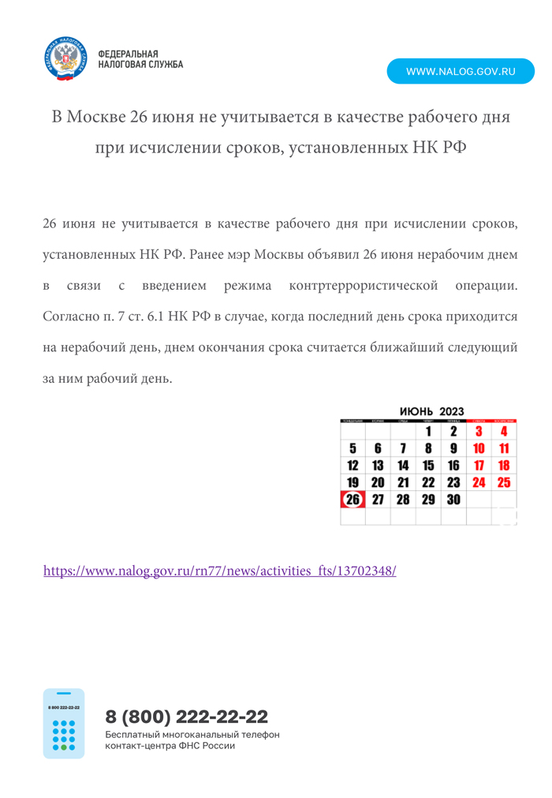

Адрес страницы: http://basman.mos.ru/presscenter/important-information/detail/11685542.html
Управа Басманного района города Москвы

